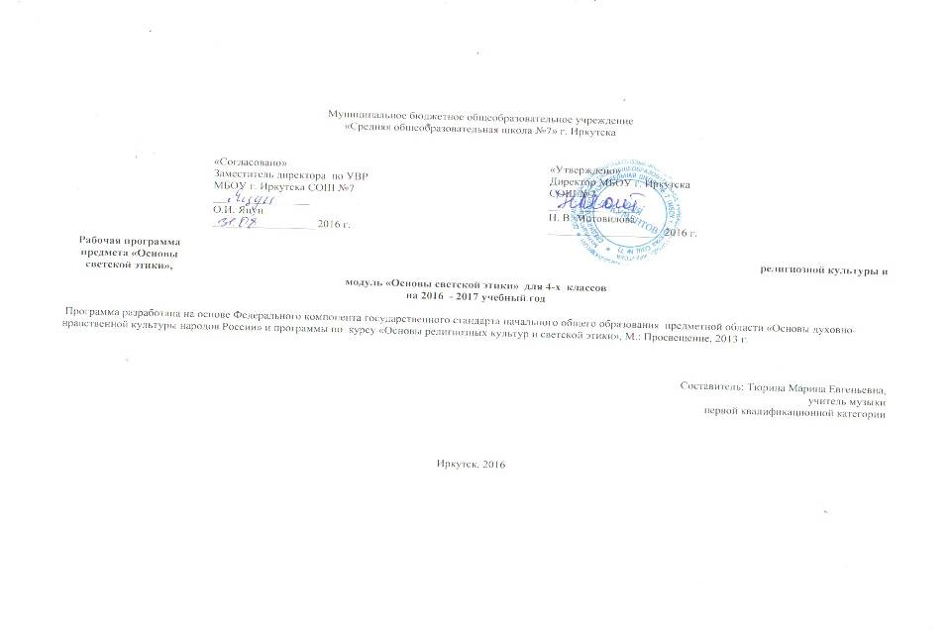
Пояснительная записка

В современном мире особое значение приобретают духовно-нравственное воспитание школьников, развитие у детей таких качеств как толерантность и уважение к другим культурам, готовность и способность к диалогу и сотрудничеству, что подразумевает овладение знаниями об особенностях национальных культур, культуроведческих основах, социальных явлений и традиций.
Основой для данного курса является Концепция духовно-нравственного развития и воспитания личности гражданина России.
Данная программа реализует содержание одного из 6-и модулей – модуль «Основы светской этики».
Программа составлена на основе Федерального компонента государственного стандарта (основного) общего образования, учебной программы курса «Основы религиозных культур и светской этики» (автор А.Я.Данилюк). Она рассчитана на 34 часа, в неделю – 1 час.
Цель комплексного учебного курса «Основы религиозных культур и светской этики» – формирование российской гражданской идентичности младшего школьника посредством его приобщения к отечественной религиозно-культурной традиции.
Задачами учебного курса «Основы религиозных культур и светской этики» являются:
- обеспечение условий для усвоения обучающимися приоритетных традиционных морально-нравственных идеалов, базовых национальных ценностей, моральных норм;
- знакомство обучающихся с культурно-историческими основами традиционных религий и светской этики в России;
- развитие представлений младшего подростка о значении нравственности и морали в жизни личности, семьи, общества;
- обобщение знаний, понятий и представлений о духовности, нравственности, морали, полученных обучающимися в младшей школе, и формирование у них ценностно-смысловых мировоззренческих основ, обеспечивающих целостное восприятие отечественной истории и культуры при изучении гуманитарных предметов на ступени основной школы.
Задачи реализации модуля «Основы светской этики»:
- знакомство учащихся с содержанием модуля «Основы светской этики»;
- развитие представлений младшего подростка о значении норм морали, общечеловеческих ценностей в жизни людей;
- обобщение знаний, представлений о духовной культуре и морали, полученных в начальной школе;
- формирование у младших школьников ценностно-смысловых мировоззренческих основ, обеспечивающих целостное восприятие отечественной истории и культуры при изучении гуманитарных предметов на ступени основной школы;

Освоение учебного содержания модуля «Основы светской этики», входящего в учебный курс, должно обеспечить:

- понимание значения духовности, нравственности, морали, морально ответственного поведения в жизни человека, семьи, общества;
- знание основных норм светской и религиозной морали, религиозных заповедей; понимание их значения в жизни человека, семьи, общества;
- формирование первоначальных представлений об исторических и культурологических основах традиционных религий и светской этики в России;
- формирование уважительного отношения к традиционным религиям и их представителям;
- формирование первоначального представления об отечественной религиозно-культурной традиции как духовной основе многонационального многоконфессионального народа России; - знание, понимание и принятие личностью ценностей: Отечество, семья, религия - как основы традиционной культуры многонационального народа России;
- укрепление веры в Россию;
- укрепление средствами образования духовной преемственности поколений.

Обучение детей по учебному курсу «Основы религиозных культур и светской этики» должно быть направлено на достижение следующих личностных, метапредметных и предметных результатов освоения содержания.

Требования к личностным результатам:
- формирование основ российской гражданской идентичности, чувства гордости за свою Родину, российский народ и историю России, осознание своей этнической и национальной принадлежности; формирование ценностей многонационального российского общества; - становление гуманистических и демократических ценностных ориентаций;
- формирование образа мира как единого и целостного при разнообразии культур, национальностей, религий, отказ от деления на «своих» и «чужих», развитие доверия и уважения к истории и культуре всех народов;
- принятие и освоение социальной роли обучающегося, развитие мотивов учебной деятельности и формирование личностного смысла учения;
- развитие самостоятельности и личной ответственности за свои поступки на основе представлений о нравственных нормах, социальной справедливости и свободе;
- развитие этических чувств как регуляторов морального поведения;
- развитие доброжелательности и эмоционально-нравственной отзывчивости, понимания и сопереживания чувствам других людей; развитие начальных форм регуляции своих эмоциональных состояний;
- развитие навыков сотрудничества со взрослыми и сверстниками в различных социальных ситуациях, умения не создавать конфликтов и находить выходы из спорных ситуаций;
- наличие мотивации к труду, работе на результат, бережному отношению к материальным и духовным ценностям.
Требования к метапредметным результатам:
- овладение способностью принимать и сохранять цели и задачи учебной деятельности; поиска средств ее осуществления;
- формирование умения планировать, контролировать и оценивать учебные действия в соответствии с поставленной задачей и условиями ее реализации; определять наиболее эффективные способы достижения результата; вносить соответствующие коррективы в их выполнение на основе оценки и учета характера ошибок; понимать причины успеха/неуспеха учебной деятельности;
- адекватное использование речевых средств и средств информационно-коммуникационных технологий для решения различных коммуникативных и познавательных задач;
- умение осуществлять информационный поиск для выполнения учебных заданий;
- овладение навыками смыслового чтения текстов различных стилей и жанров, осознанного построения речевых высказываний в соответствии с задачами коммуникации;
- овладение логическими действиями анализа, синтеза, сравнения, обобщения, классификации, установления аналогий и причинно-следственных связей, построения рассуждений, отнесения к известным понятиям;
- готовность слушать собеседника и вести диалог;
- готовность признавать возможность существования различных точек зрения и права каждого иметь свою собственную; - излагать свое мнение и аргументировать свою точку зрения и оценку событий;
- готовность конструктивно решать конфликты посредством интересов сторон и сотрудничества;
- определение общей цели и путей ее достижения, умение договориться о распределении ролей в совместной деятельности; адекватно оценивать собственное поведение и поведение окружающих.

Требования к предметным результатам:
- знание, понимание и принятие личностью ценностей: Отечество, семья, религия - как основы религиозно-культурной традиции многонационального народа России;
- знакомство с основными нормами светской и религиозной морали, понимание их значения в выстраивании конструктивных отношений в семье и обществе;
- понимание значения нравственности, веры и религии в жизни человека и общества;
- формирование первоначальных представлений о светской этике, о традиционных религиях, их роли в культуре, истории и современности России;
- общие представления об исторической роли традиционных религий в становлении российской государственности; формирование первоначального представления об отечественной религиозно-культурной традиции как духовной основе многонационального многоконфессионального народа России;
- осознание ценности человеческой жизни.

Основное содержание модуля «Основы светской этики»
Россия – наша Родина.
Культура и мораль.
Этика и ее значение в жизни человека.
Род и семья – исток нравственных отношений в истории человечества.
Ценность родства и семейные ценности. Семейные праздники как одна из форм исторической памяти.
Образцы нравственности в культурах разных народов. Нравственный образец богатыря. Дворянский кодекс чести. Джентльмен и леди.
Государство и мораль гражданина.
Образцы нравственности в культуре Отечества.
Мораль защитника Отечества.
Порядочность.
Интеллигентность.
Трудовая мораль.
Нравственные традиции предпринимательства. Что значит «быть нравственным» в наше время? Добро и зло.
Долг и совесть.
Честь и достоинство.
Смысл жизни и счастье.
Высшие нравственные ценности. Идеалы. Принципы морали. Нормы морали. Этикет.
Школьная форма – за и против.
Образование как нравственная норма. Человек – то, что он из себя сделал.
Любовь и уважение к Отечеству.
Патриотизм многонационального и многоконфессионального народа России.
Календарно – тематическое планирование

№ | Тема урока |  |  | Основные термины | Характеристика деятельности учащихся | Информационное сопровождение | УУД
1. | Россия – наша Родина |  |  | Россия, родина, патриот, отечество, столица, президент, государственные символы. | Знакомятся с общественными нормами нравственности и морали | выставка книг о России, флаг, герб, карта, портреты государственных деятелей, героев  России, великих людей, репродукции  картин | Личностные результаты:  - формирование основ российской гражданской идентичности, чувства гордости за свою Родину, российский народ и историю России, осознание своей этнической и национальной принадлежности;  - принятие и освоение социальной роли обучающегося, развитие мотивов учебной деятельности и формирование личностного смысла учения;  - развитие самостоятельности и личной ответственности за свои поступки на основе представлений о нравственных нормах, социальной справедливости и свободе; формирование ценностей многонационального российского общества;  - формирование образа мира как единого и целостного при разнообразии культур, национальностей, религий, отказ от деления на «своих» и «чужих», развитие доверия и уважения к истории и культуре всех народов;  Метапредметные  результаты:  - овладение способностью принимать и сохранять цели и задачи учебной деятельности; поиска средств ее осуществления;  - формирование умения планировать, контролировать и оценивать учебные действия в соответствии с поставленной задачей и условиями ее реализации; определять наиболее эффективные способы достижения результата; вносить соответствующие коррективы в их выполнение на основе оценки и учета характера ошибок; понимать причины успеха/неуспеха учебной деятельности;  - адекватное использование речевых средств и средств информационно-коммуникационных технологий для решения различных коммуникативных и познавательных задач;  - умение осуществлять информационный поиск для выполнения учебных заданий;  - овладение навыками смыслового чтения текстов различных стилей и жанров, осознанного построения речевых высказываний в соответствии с задачами коммуникации;  - овладение логическими действиями анализа, синтеза, сравнения, обобщения, классификации, установления аналогий и причинно-следственных связей, построения рассуждений, отнесения к известным понятиям;  - готовность слушать собеседника и вести диалог;  - готовность признавать возможность существования различных точек зрения и права каждого иметь свою собственную; - излагать свое мнение и аргументировать свою точку зрения и оценку событий;  - готовность конструктивно решать конфликты посредством интересов сторон и сотрудничества;  - определение общей цели и путей ее достижения, умение договориться о распределении ролей в совместной деятельности; адекватно оценивать собственное поведение и поведение окружающих.  Предметные результаты:  - знание, понимание и принятие личностью ценностей: Отечество, семья, религия - как основы религиозно-культурной традиции многонационального народа России;  - знакомство с основными нормами светской и религиозной морали, понимание их значения в выстраивании конструктивных отношений в семье и обществе;  - понимание значения нравственности, веры и религии в жизни человека и общества;  - формирование первоначальных представлений о светской этике, о традиционных религиях, их роли в культуре, истории и современности России;  - общие представления об исторической роли традиционных религий в становлении российской государственности; формирование первоначального представления об отечественной религиозно-культурной традиции как духовной основе многонационального многоконфессионального народа России;  - осознание ценности человеческой жизни.
2. | Что такое светская этика |  |  | культура, мораль, этика | Знакомятся с общественными нормами нравственности и морали | Презентация http://www.proshkolu.ru
3. | Культура и мораль |  |  | мораль, культура. | Знакомятся с историей развития представлений человечества о морали и нравственности
4. | Особенности морали |  |  | культура, материальная культура, духовная культура, мораль. |  | презентация
5- 6 | Добро и зло |  |  | добро и зло как основные этические понятия,  гуманность | Знакомятся с основными определениями понятий этики, культуры, морали | презентация
7- 8 | Добродетель и порок |  |  | Добро, зло, добродетель, порок,  чувство собственного достоинства |  | презентация  иллюстрации учебника
9 | Свобода и моральный выбор человека |  |  | Свобода  Моральный выбор Моральный конфликт | Знакомятся со взаимосвязями между культурой, моральными традициями и поведением людей
10 | Свобода и ответственность |  |  | Ответственное поведение  Свободный выбор личности  Отношения ответственности
11 | Моральный долг |  |  | Моральный долг Моральная обязанность | Анализируют моральные и этические требования, предъявляемые к человеку в светской культуре и различных культурных, в том числе религиозных традициях | Презентация
12 | Справедливость |  |  | Справедливость Моральные правила справедливого человека |  | Презентация
13 | Альтруизм и эгоизм |  |  | Эгоизм  Альтруизм Разумный эгоизм
14 | Дружба |  |  | Добродетельные отношения  Дружба |  | Презентация http://www.proshkolu.ru
15 | Что значит быть моральным |  |  | Добро и зло Добродетель Свобода Моральный выбор Моральные нормы
16 | Творческие работы учащихся |  |  |  | Анализируют важность соблюдения человеком нравственных и моральных норм
17 | Презентация творческих работ.
18 | Род и семья – исток нравственных отношений |  |  | Род  Семья  Фамилия Родословная | Учатся сравнивать явления светской культуры, искусства и различных религиозных традиций | образец родового древа, родового герба  презентация http://www.proshkolu.ru
19 | Нравственный поступок |  |  | Поступок Нравственный поступок  Мотив  Цель поступка Средства достиже -ния цели  Действие, результат
20 | Золотое правило нравственности |  |  | Золотое правило нравственности | Излагают свое мнение по поводу значения этических норм, норм морали и нравственности в жизни людей, общества | иллюстрации в пособии для учащихся
21 | Стыд, вина и извинение |  |  | Стыд  «Ложный стыд» Вина  Раскаяние |  | Презентация http://www.proshkolu.ru  Репродукции картин
22 | Честь и достоинство |  |  | Честь  Достоинство Кодекс чести
23 | Совесть |  |  | Совесть  Стыд Размышления Чувства воля | Знакомятся с примерами проявления высокой нравственности в повседневной жизни, в истории, в произведениях литературы и искусства
24 | Образцы нравственности |  |  | Богатырь. Рыцарь. Правила честного поединка. |  | картина В.М. Васнецова «Три богатыря»
25 | Нравственные идеалы |  |  | джентльмен, леди
26 | Образцы нравственности в культуре Отечества |  |  | нравственность, культура. Культура России. Патриот. Защитник Отечества. Коллективист. |  | фрагменты видеофильмов  презентация
27 | Этикет |  |  | Этикет. Образец. Правила этикета. | Учатся анализировать жизненные ситуации, выбирать нравственные формы поведения, сопоставлять их с нормами разных культурных традиций | http://www.proshkolu.ru
28 | Семейные праздники |  |  | Праздник. Подарок. Праздничный ритуал. |  | фотографии и/или видеоматериалы (изображение фрагментов семейных праздников).
29 | Жизнь человека – высшая нравственная ценность |  |  | Ценности. Жизнь человека. Уникальность, неповторимость жизни.
30 | Любовь и уважение к Отечеству |  |  | государство, гражданин, мораль, патриотизм, народ | Учатся толерантному отношению к представителям разных мировоззрений и культурных традиций
31 | Подготовка творческих проектов |  |  |  | Осуществляют поиск необходимой информации для выполнения заданий. Готовят сообщения по выбранным темам.  Участвуют в диспутах, учатся слушать собеседника и излагать свое мнение.
32-33 | Презентация творческих работ учащихся
34 | Презентация творческих проектов на тему «Диалог культур во имя граждан- ского мира и согласия»

Ресурсное обеспечение

1. А.Я.Данилюк. Основы религиозных культур и светской этики, программы общеобразовательных учреждений 4 – 5 кл.- М.: Просвещение, 2010
2. Концепция духовно-нравственного развития и воспитания личности гражданина России
3. Основы духовно – нравственной культуры народов России. Основы светской этики: учебник для общеобразовват.учреждений.- М.: Просвещение, 2012
4. Основы религиозных культур и светской этики. Книга для учителя.- М.: Просвещение 2011
5. Электронное приложение к курсу «Основы религиозных культур и светской этики» М. Просвещение. 2011
6. презентации на электронном носителе*

Интернет - ресурсы
- http://fcior.edu.ru/
- http://school-collection.edu.ru/
- Интернет-портал «ProШколу.ru» - материалы, разработанные апробаторами курса ОРКСЭ

